
ГАЗЕТА МІСЬКОЇ АСОЦІАЦІЇ ДИТЯЧО-ЮНАЦЬКИХ ОРГАНІЗАЦІЙ


ЗАКЛАДІВ ЗАГАЛЬНОЇ СЕРЕДНЬОЇ ОСВІТИ М.ІЗЮМ № 9 (32) 2018 РІК
Девіз місяця: «Дзвоник останній продзвенів…!»
- Дзвоник останній продзвенів…!  ІЗОШ І-ІІІ ступенів №11  - Досягнення учнівського самоврядування закладу ІЗОШ І-ІІІ ступенів №12  - Історія школи. Ізюмська гімназія №3  - Зірка школи  Ізюмська гімназія №1  - Коротко про головне ІЗОШ І-ІІІ ступенів №2, №4  - Фото мить ІЗОШ І-ІІІ ступенів №6  - Хвилинка жартів  ІЗОШ І-ІІІ ступенів№5  - Календар пам’ятних дат  ІЗОШ І-ІІІ ступенів №10 | . Усміхається весело травень,  Бо скінчилась навчальна пора,  І зібралась на дзвоник останній  Вся весела шкільна дітвора.  Промайнув іще один навчальний рік. Настала хвилююча мить свята Останнього дзвоника. І для учнів, і для вчителів це чудова шкільна традиція, тепле родинне свято, яке не можна нічим замінити. По - сімейному теплим, традиційно яскравим і барвистим, а ще й виразно патріотичним - більшість учнів та учителів того дня одягнули вишиванки.  На шкільному подвір'ї зібралися усі учні школи… Поруч з ними їх найрідніші люди: батьки, дідусі та бабусі, які пишаються своїми дітьми… Адже останній дзвоник — велике загальношкільне свято, яке підводить риску, ставить крапку в багаторічному навчальному марафоні з усіма його уроками і змінами, контрольними роботами та домашніми завданнями.  Із щирими словами побажань звернулися до учнів та вчителів - директор школи Андрушок Олена Миколаївна та гості свята – начальник управління молоді, спорту та іміджевих проектів Ізюмської міської ради - Стрельник Максим Андрійович та заступник начальника управління освіти – Мартинов Віктор Олександрович. Дирекція школи підвела підсумок роботи за навчальний рік. Були нагороджені грамотами переможці предметних міських олімпіад, а також вручені Похвальні листи учням за відмінні успіхи у навчанні. За творчі досягнення було вручено грамоти – Безкоровайній Анастасії, Лісогор Ганні, Агафоновій Єлизаветі, Золотоверхій Ангеліні, Ольховській Поліні, Черненко Катерині, Сідаш Софії, Глазенко Юлії та Кубарєву Єгору.  І ось хвилююча мить… Звучить мелодія останнього дзвоника, який сповістив присутніх про початок чудової пори – літніх канікул.  Свято вдалося! Чудових вам канікул, школярі!  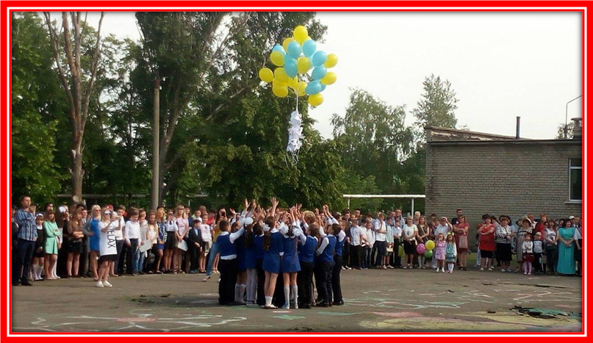  Ізюмська загальноосвітня школа І-ІІІ ступенів №11
2. «Нове Покоління» №9 (32) Травень 2018р.
Шкільне самоврядування в ІЗОШ І-ІІІ ступенів № 12
Шкільне самоврядування є важливою та невід’ємною частиною нашої школи. Діти, які очолюють посади президента та заступника, голів шкільних рад:
Голова Ради старшокласників – Фартушна Дар’я, 9 – А клас,
Заступник голови – Ткаченко Дар’я, 11 – Б клас,
Голова навчальної ради – Бережна Єлизавета , 10 – А клас,
Голова фізичної культури та спорту – Хухрянський К., 9 – А клас,
Голова ради культури та дозвілля – Мороз Людмила, 10 – А клас,
Голова ради дисципліни та порядку – Войтенко Владислав, 11– А клас,
Голова ради інформації та преси – Нечепуренко Марія, 10 – А клас.
Голова ради доброти та милосердя – Смєлов Владислав, 11 – Б клас.
Допомагають школі в організації заходів. Беруть активну участь як у обговоренні, створенні, заходів, свят, акцій, виставок для шкільної родини, так і в їх реалізації. Створюють різноманітне та цікаве, барвисте життя школяра. Заохочують інших учнів до активного життя у школі та поза її межами. Вести здоровий спосіб життя, активно його пропагувати. Бути завжди готовим до викликів сьогодення, долаючи усі перешкоди на своєму життєвому шляху. Шкільне самоврядування намагається зробити життя учнів у школі якомога краще та веселіше. Друзі, будьте кращими в усьому! Йдіть до мети, долаючи всі перешкоди!
Розповідь підготувала: Ткаченко Дар’я учениця 11 - Б класу
Ізюмської загальноосвітньої школи І-ІІІ ступенів № 12
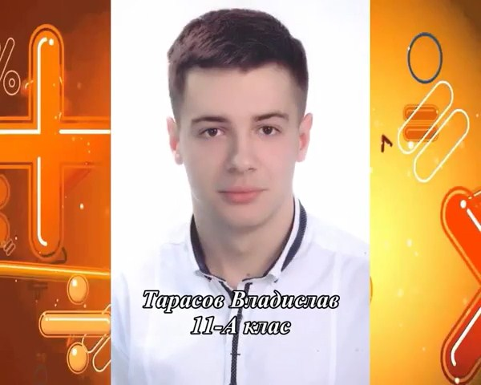
ЗІРКА ГІМНАЗІЇ

Успішність учня. У чому вона полягає? Можливо, в найпростішому — бути гарною, доброю людиною? І все? Безумовно, без цих якостей людина не зможе стати успішною. Та все ж таки в учня повинна бути невгамовна жага до знань: не буде бажання вчитися - не буде й успіху в навчанні. Саме бажання все знати, вміти, долати нові вершини наукових айсбергів зробили нашого учня, тепер, нажаль, вже випускника, ТАРАСОВА ВЛАДИСЛАВА, зіркою гімназії.
Народився Влад в м. Ізюм. У перший клас пішов саме в Ізюмську гімназію № 1 Ізюмської міської ради Харківської області. Тут і почалися перші перемоги, перші успіхи, перші задоволення від здобутих знань. У старших класах улюбленими предметами стали історія та правознавство, географія та економіка. Влад весь час неодноразово ставав переможцем міських та обласних олімпіад, турнірів, різноманітних конкурсів майже з усіх шкільних предметів. У 2017 році став переможцем міського конкурсу «Учень року» та отримав стипендію Ізюмського міського голови в освітній номінації в рамках міської програми «Підтримка молодіжних ініціатив та обдарованої молоді на 2016-2019 роки».
Незважаючи на величезну зайнятість, Тарасов знаходить час пограти у футбол з друзями, а ще сходити на риболовлю; ще дуже любить спілкуватись з однолітками: вислухати та прийняти їх висловлювання, висловити свою власну думку. Цілями у житті вважає сім'ю, успішну кар'єру та фінансову незалежність. Мріє подорожувати та займатися дайвінгом. Кредо, яким керується в житті: «Якщо стоїть вибір між «так» або «ні», то «так»! Зробіть це. Поцілуйте, обійміть, доженіть, зустріньтеся, скажіть. І нехай вийде дурниця, зате хоч спробували. Дж. Депп». Сильними своїми сторонами наша зірка вважає порядність, веселість, цілеспрямованість, наполегливість. Слабкими ж запальність, впертість, балакучість.
На моє запитання, у який ВИЩ Влад мріє вступити, загадково посміхнувся та відповів, що це таємниця. Та я впевнена, що він стане студентом саме того вузу, про який мріє більш за все. А ми всією гімназією будемо тримати за нього, як то кажуть, пальчики і побажаємо приходити до нас у гості в наступному році якомога частіше, бо будемо сумувати за ним.
Статтю підготувала заступник УС «ГОЛ»
Ізюмської гімназії № 1 Кваша Катерина,
учениця 8-Б класу.
3. «Нове Покоління» №9 (32) Травень 2018р.
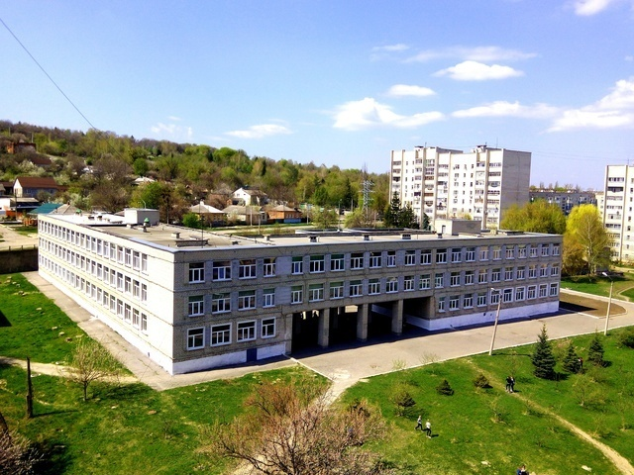 Ізюмська гімназія №3
Гімназія – науки край!
Вона цвіте, неначе гай.
Тут набираєшся ти знань
І маєш сотні сподівань.

Відкриття нового, сучасного навчального закладу було приурочено до 40-ї річниці завершення Великої Вітчизняної війни. 1 вересня 1985 року сотні учнів переступили поріг середньої школи № 3. Почалася нова історія …
З 2001 року середня школа була перейменована в загальноосвітню школу І-ІІІ ступенів №3. Вже з 2003 року школа стала гімназією.
Гімназист - це звучить гордо.
Гімназія – це храм науки, віри, надії та щирої любові. Це не просто девіз, а беззаперечне кредо всіх учасників навчально-виховного процесу: учнів, батьків, вчителів. Сьогодні в гімназії навчається 638 здібних, розумних, наполегливих учнів. Здобувати освіту нам допомагають 52 талановитих, відданих своїй справі вчителів під керівництвом директора гімназії Юлії Володимирівни Ольховської.
Гімназія – це ми, колектив педагогів, батьків та учнів, які зібралися для того, щоб усі разом і кожен окремо змогли думати, відчувати, діяти з тим, щоб реалізувати гімназійне кредо – плекати з дитини людину повноцінну, творчу особистість за законами добра, любові, краси і природи. Майбутнє нашої гімназії в наших руках.

Ізюмська гімназія №3
4. «Нове Покоління» №9 (32) Травень 2018р.

Коротко про головне
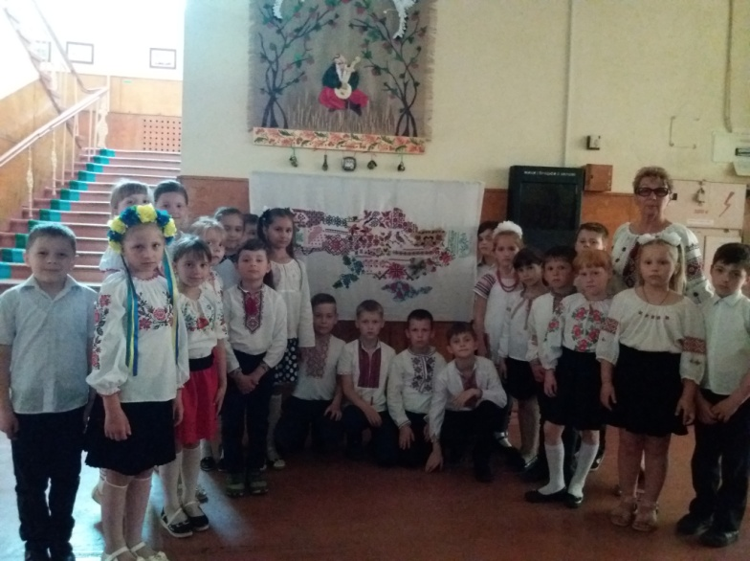
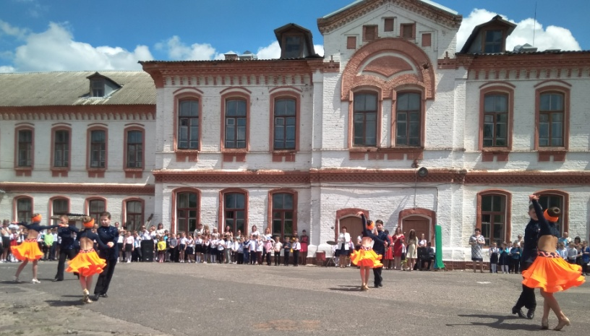
Кажуть, що кожна людина народжується з зерном в руці, тільки треба знайти поле, де це зерно найкраще проростити.
16.05.18р. в Ізюмській загальноосвітній школі I-III ст. №4 відбулася церемонія нагородження «Чарівний зорепад» - здібних і талановитих учнів. На святі Інтелекту, Гордості та Таланту були присутні учні, вчителі та батьки.
17.05.18. «Свято Вишиванки». Шкільна родина протягом навчального року готувалася до цього урочистого свята. Вчителі, батьки та учні працювали над проектом «Вишивана моя Україна». Роботу закінчили на передодні Дня Вишиванки. Всі бажаючі змогли подивитися чарівні узори областей та сфотографуватися біля вишитої карти України.
Ізюмська загальноосвітня
школа I-III ступенів №4
Коротко про головне 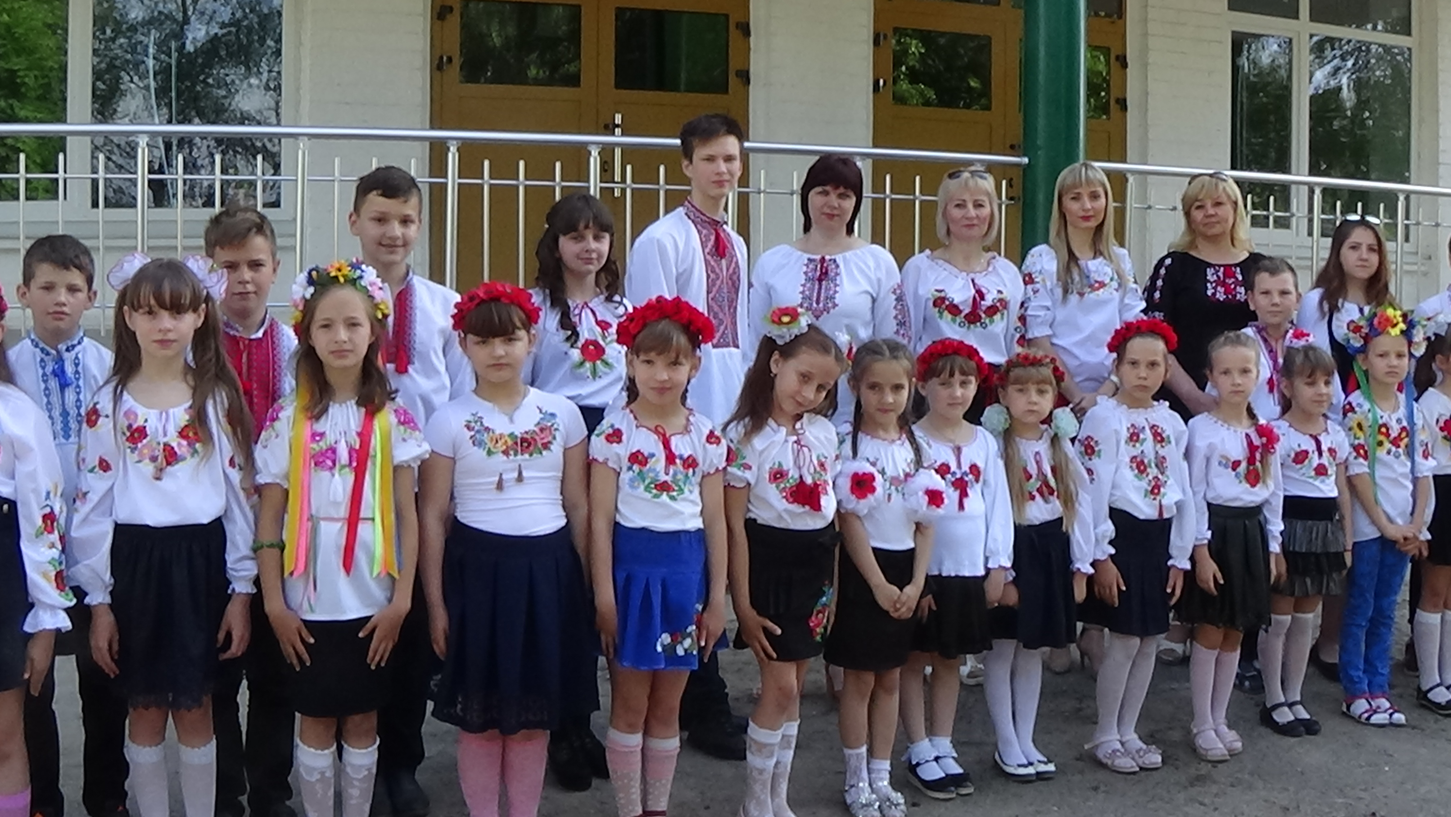

17 травня 2018 року учні Ізюмської загальноосвітньої школи І-ІІІ ступенів № 2
Ізюмської міської ради Харківської області долучилися до святкування
Всесвітнього дня вишиванки — міжнародного свята, яке покликане зберегти
споконвічні народні традиції створення та носіння етнічного вишитого
українського одягу. Щороку в третій четвер травня відбувається самобутнє
і самодостатнє свято, не прив'язане до жодного державного чи релігійного.
У цей день кожен охочий може долучитись до свята, одягнувши вишиванку
на роботу, до університету, до школи.
Ізюмська загальноосвітня школа І-ІІІ ступенів №2
5. «Нове Покоління» №9 (32) Травень 2018р.
хвилинка жартів
* * *

Чи можна?
— Я люблю літати по школі, як реактивний літак. Це можна?
— Еге ж. Але випадково можна вилетіти зі школи.

Юля спитала маму: «А чи знаєш ти, що важливіше — сонце чи місяць?» — і сама відповіла:
«Звичайно, місяць. Бо він світить уночі, коли темно, а сонце лише вдень, коли й так видно».

Юний «натураліст»
Вчителька: — Де живе хом’як?
Учень: — У зоомагазині.

Пообіцяв
— Павлику, будь обережний з молотком, не вдар себе по пальцях.
— Я не вдарю, мамусю. Гвіздок тримає Зося.

Ти був сьогодні в зубного лікаря?
— Був.
— Ну й що? Зуб більше не болить?
— Не знаю. Лікар залишив його в себе.

— Ти давно граєш у футбола? — запитують у десятилітнього Віті.
А він відказує:
— З дитинства

Фотомить

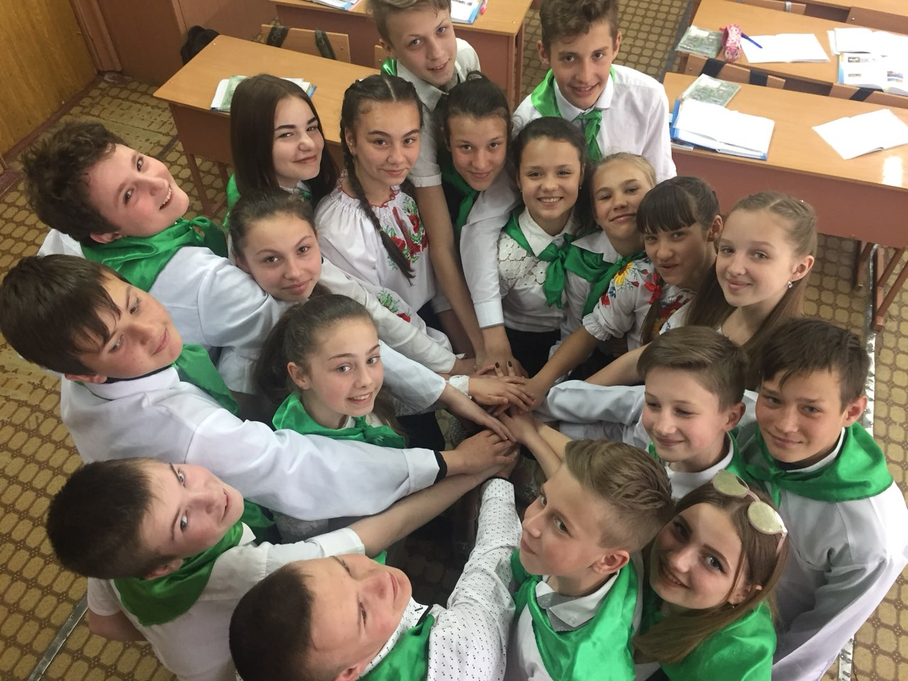

ІЗОШ І-ІІІ ступенів №6 Разом ми сила!!!
6. «Нове Покоління» №9 (32) Травень 2018р.

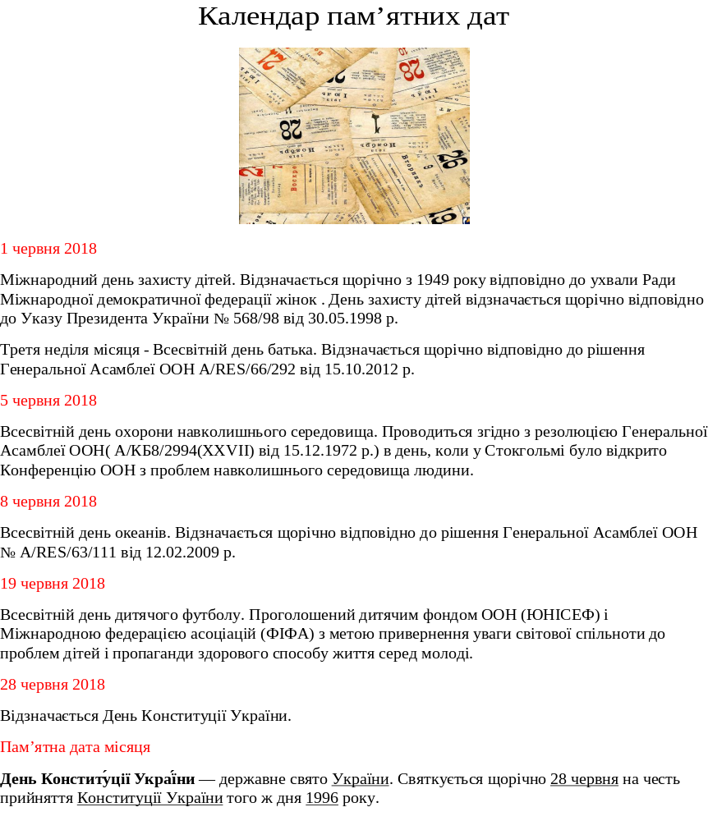

Газета «Нове Покоління»
Редактор:Рогуліна О.В.
Координатор асоціації «Нове Покоління»:
e-mail: gazeta.np@mail.ru

